同惠电子董事长赵浩华：努力突破卡脖子，实现关键技术自主可控
来源：每日经济 记者 程雅 编辑 张海妮
同惠电子是一家专业从事电子测量仪器研发、制造与销售的国家高新技术企业，是国家“专精特新”小巨人企业。公司聚焦智能化电子测量仪器的技术创新与产品研发，致力于成为国际领先的电子测量综合解决方案提供商。
北交所开市一周年之际，作为北交所首批上市的公司之一，同惠电子董事长兼总经理赵浩华也表达了自己的感触。“2022年11月15日，我们即将迎来北交所开市一周年的日子。一年时间里，北交所制度框架迅速搭建，市场规模逐渐壮大，改革创新稳步向前。作为首批北交所上市公司之一，同惠电子发展步伐进一步加快。”
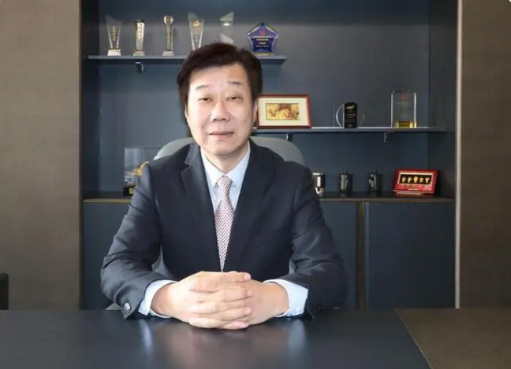
同惠电子董事长赵浩华 图片来源：公司供图
赵浩华表示，同惠电子自在北交所上市后，大大加强了治理水平，确立了研发和营销双轮驱动的企业发展模式，制定了未来的远景发展战略规划。公司无论是资产质量还是市场知名度都得到了较大提高。随着募投项目的建成达产，公司研发和制造能力发生了质的飞跃，企业面貌焕然一新，经营业绩逐年提高，企业驶上了发展的快车道。
测量仪器是科学探索的眼睛、高端制造的尺子，属于关键基础技术，支撑着国家电子行业的科技进步和产业升级。赵浩华认为，当前高端电子测量仪器领域严重依赖进口，这就需要许许多多像同惠这样的仪器企业立足科技创新，坚持聚焦主业，充分利用资本市场不断做大做强。努力突破“卡脖子”技术，实现关键技术自主可控，为电子测量仪器的国产化替代做出力所能及的贡献。
“北京证券交易所的成立，体现了国家对专精特新中小企业发展的强力支持，运行一年以来，有力促进了中小企业直接融资。北交所的不断发展将进一步扩大科技型企业在上市公司中的比例，为广大创新型中小企业的未来发展提供更加广阔的舞台，从而大大增强国家的科技竞争力。值此一周年之际，期望北交所能有更多的政策落地，不断丰富投资者结构，积极提升投资者获得感，使市场流动性和投资者参与度都能得到较大的提高，更祝愿北交所越办越好，成为服务创新型中小企业的主阵地。”赵浩华说道。

